El arzobispo de Washington Robert McElroy denuncia claramente la política migratoria de TrumpUn cardenal que habla claro. Por fin
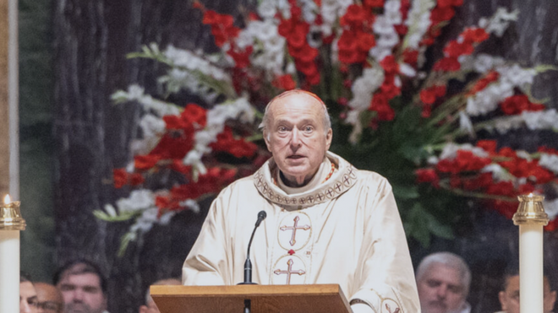
McElroy Mihoko Owada

"Las políticas migratorias de Donald Trump son un ataque gubernamental sin precedentes, un proyecto deliberado para destrozar familias, humillar a padres y madres y traumatizar a niños inocentes"

"No ha habido retórica: ha habido denuncia. Y junto a ella, un llamamiento claro: la Iglesia debe estar al lado de los más desfavorecidos, no de quienes los persiguen. Y los ciudadanos no deben permanecer en silencio, mientras se comete una injusticia en su nombre"

"McElroy no habla como un vasallo ni como un político disfrazado de sacerdote: habla como pastor"
30.09.2025 | Rocco Femia
Hay quienes ya lo han tildado de «hereje». Pero, si herejía es decir la verdad cuando todos callan, entonces sí: el arzobispo de Washington Robert McElroy es un hereje. Uno de esos herejes que tanta falta hacen.
Ante su pueblo, en la capital estadounidense, McElroy pronunció unas palabras que ningún prelado de alto rango se había atrevido a decir con tanta claridad hasta ahora: las políticas migratorias de Donald Trump son un ataque gubernamental sin precedentes, un proyecto deliberado para destrozar familias, humillar a padres y madres y traumatizar a niños inocentes.
No se trata de «accidentes colaterales», sino de un cruel plan que pretende «autoexpulsar» a quienes no soportan la miseria y el miedo.
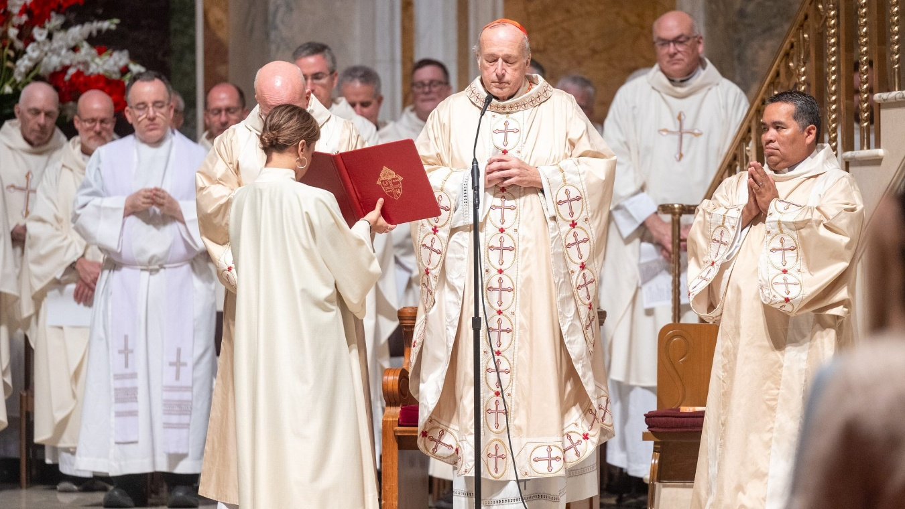
No ha habido retórica: ha habido denuncia. Y junto a ella, un llamamiento claro: la Iglesia debe estar al lado de los más desfavorecidos, no de quienes los persiguen. Y los ciudadanos no deben permanecer en silencio, mientras se comete una injusticia en su nombre.
En una América católica dividida, con un episcopado a menudo más preocupado por complacer al poder que por defender el Evangelio, esta voz rompe el muro del silencio. Recuerda que ser cristiano no es una decoración identitaria, sino una responsabilidad: la de defender a los más frágiles, la de gritar contra quienes siembran el terror, la de no aceptar que la ley se utilice como porra.
McElroy no habla como un vasallo ni como un político disfrazado de sacerdote: habla como pastor. Ciertamente, su nombramiento en Washington fue una decisión valiente del papa Francisco, pero hoy esas palabras son una carga que sólo su conciencia y su libertad soporta.
Ya no hay un papa que lo proteja: hay un hombre de Iglesia que da la cara, se arriesga al aislamiento y dice la verdad. Y en tiempos en los que tantos prelados prefieren el silencio o la prudencia, su homilía tiene el sabor de la buena noticia.
Porque demuestra que todavía hay quienes tienen el valor de llamar a las cosas por su nombre. Y que la palabra «hereje» puede volver a significar «libre»: libre de cálculos profesionales, libre del miedo a molestar al poder, libre de defender al hombre por encima de cualquier ideología.
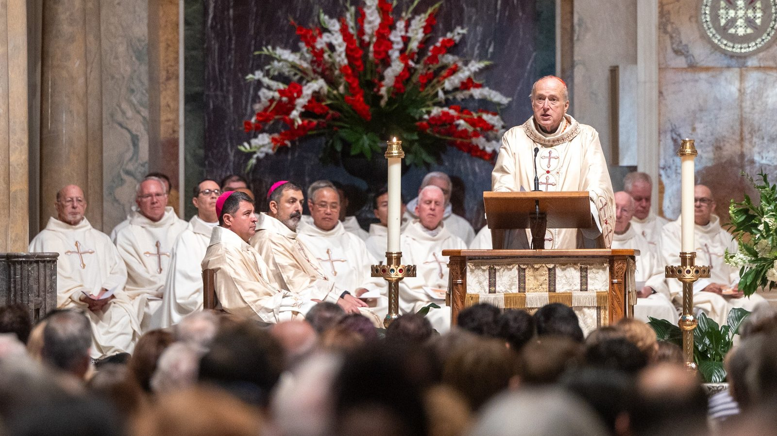
Texto completo de la homilía del cardenal McElroy
(Este es el texto de la homilía pronunciada por el cardenal Robert McElroy, arzobispo de Washington, en la misa del 28 de septiembre de 2025 en la Catedral de San Mateo Apóstol con motivo de la Jornada Mundial del Migrante y del Refugiado.)
Durante los últimos 110 años, se ha celebrado la misa en todo el país para honrar y apoyar a los migrantes y refugiados que han llegado a nuestra nación como parte de esa corriente de hombres y mujeres de todos los países que han convertido a Estados Unidos en una gran nación. Pero este año es diferente a los 110 años que lo precedieron. Este año nos enfrentamos, como nación y como Iglesia, a una agresión sin precedentes contra millones de hombres, mujeres y familias inmigrantes entre nosotros.
Nuestra primera obligación como Iglesia es acoger de forma sostenida, firme, profética y compasiva a los inmigrantes que sufren profundamente debido a la opresión que enfrentan. Nuestra comunidad católica en Washington ha sido testigo de cómo muchas personas de profunda fe, integridad y compasión han sido deportadas en la represión que se ha desatado sobre nuestra nación. Un profundo ministerio de consuelo, justicia y apoyo debe ser el sello distintivo de nuestra atención espiritual y pastoral en este momento, y agradezco a todos los párrocos, sacerdotes y líderes religiosos de nuestra comunidad que han asumido este ministerio, muchos de los cuales están aquí presentes hoy.
Para la comunidad indocumentada de nuestra Arquidiócesis, su testimonio diario de fe y familia, trabajo duro y sacrificio, compasión y amor es un profundo reflejo de las virtudes más profundas de nuestra fe y las aspiraciones más nobles de nuestra nación. El tema de la procesión de hoy fue la esperanza en medio de la adversidad, y en estos días de profundo sufrimiento, nos dan un ejemplo de esperanza transformadora y resiliencia fundada en el Evangelio de Jesucristo, cuya cruz simboliza en su esencia el sufrimiento en medio de la injusticia y el reconocimiento de que en nuestros momentos de mayor dificultad, nuestro Dios nos acompaña.
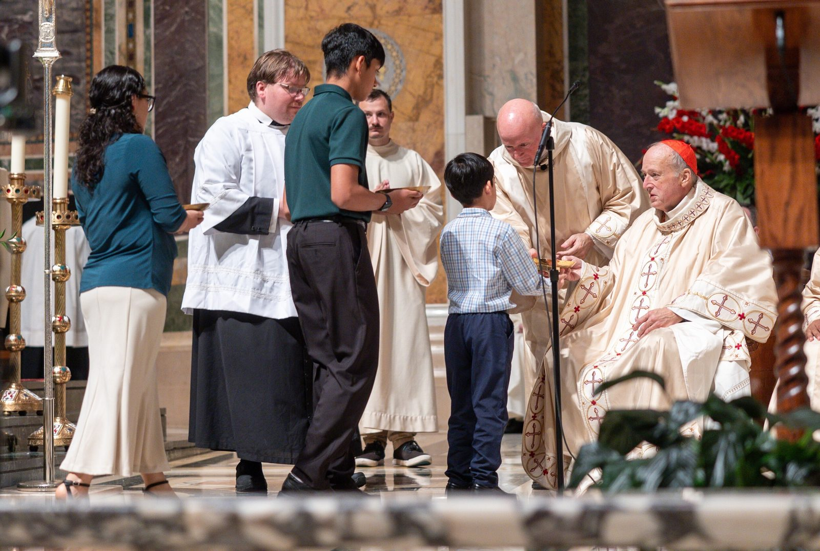
Estamos presenciando una ofensiva gubernamental integral diseñada para infundir miedo y terror entre millones de hombres y mujeres que, con su presencia en nuestra nación, han alimentado precisamente los lazos religiosos, culturales, comunitarios y familiares más frágiles y valiosos en este momento de la historia de nuestro país. Esta ofensiva busca hacerles la vida insoportable a los inmigrantes indocumentados. Está dispuesta a destrozar familias, separando a las madres en duelo de sus hijos y a los padres de los hijos e hijas que son el centro de sus vidas. Acepta como daño colateral el terrible sufrimiento emocional que se impone a los niños que nacieron aquí, pero que ahora enfrentan la terrible decisión de perder a sus padres o abandonar el único país que han conocido.
La doctrina social católica afirma que toda nación tiene derecho a controlar eficazmente sus fronteras y garantizar la seguridad. Por lo tanto, los esfuerzos para asegurar nuestras fronteras y deportar a los inmigrantes indocumentados condenados por delitos graves constituyen objetivos nacionales legítimos. En ocasiones, nuestro gobierno afirma que estos objetivos constituyen la esencia y el alcance de sus medidas de control migratorio, y si así fuera, la doctrina católica no plantearía objeciones.
Pero la realidad que enfrentamos aquí en la Arquidiócesis de Washington y en todo el país es muy diferente. Nuestro gobierno, según admite él mismo y por las tumultuosas medidas coercitivas que ha implementado, está involucrado en una campaña integral para desarraigar a millones de familias y hombres y mujeres trabajadores que han llegado a nuestro país en busca de una vida mejor, lo que incluye contribuir a la construcción de los elementos más importantes de nuestra cultura y sociedad. Esta campaña se basa en el miedo, pues el gobierno sabe que no puede tener éxito en sus esfuerzos si no introduce nuevas dimensiones de miedo y terror en la historia y la vida de nuestro país. Su objetivo es simple y unitario: privar a los inmigrantes indocumentados de cualquier paz real en sus vidas para que, en la miseria, se "autodeporten".
¿Cuál es el fundamento moral del gobierno para emprender una campaña de miedo tan exhaustiva, para desarraigar a diez millones de personas de sus hogares y expulsarlas de nuestro país? El gobierno afirma que la respuesta es simple y contundente: quebrantaron una ley al entrar o al decidir quedarse en Estados Unidos.
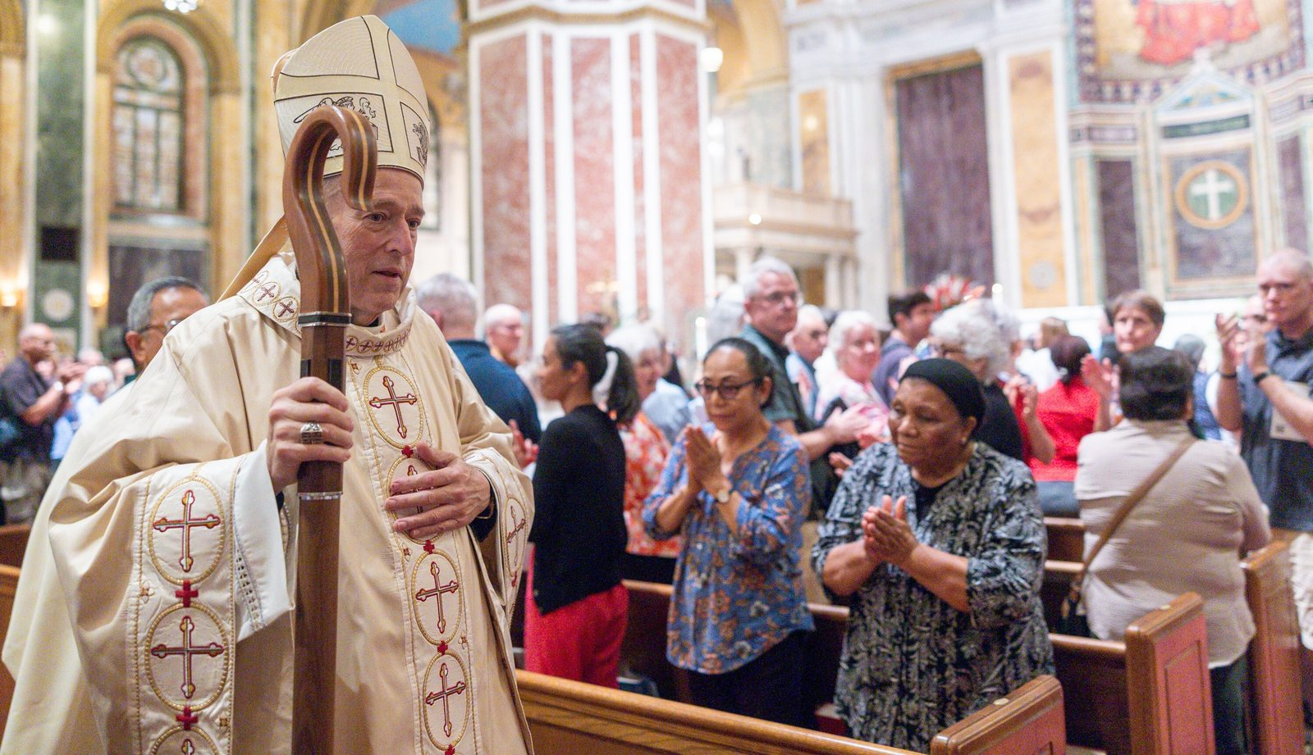
Pero el Evangelio de hoy propone una medida muy diferente para determinar si diez millones de hombres, mujeres, niños y familias que han vivido junto a nosotros durante décadas deben enfrentarse al terror y la expulsión: ¿son nuestros vecinos?
La parábola del Buen Samaritano es la más importante que Jesús nos dio para la formación de nuestra vida moral y nuestra comprensión de los lazos de comunidad, sacrificio y abrazo en el mundo. Lo más impactante de la parábola no es que el samaritano se fijara en el hombre robado, ni que estuviera dispuesto a sacrificarse por él, ni siquiera que arriesgara su vida al detenerse en un lugar muy peligroso para atenderlo. No, lo más impactante de la parábola es que el samaritano estuviera dispuesto a rechazar las normas sociales que, por su nacimiento y estatus, no tenía ninguna obligación con la víctima, que era judía. La profunda comprensión y la gloria del samaritano residieron en que rechazó la estrechez y la miopía de la ley para comprender que la víctima que pasaba junto a él era verdaderamente su prójimo y que tanto Dios como la ley moral lo obligaban a tratarlo como tal.
De la misma manera, para nosotros, como creyentes y ciudadanos, nuestra obligación con las mujeres y los hombres indocumentados es preguntarnos: ¿Son realmente nuestros prójimos? ¿Es nuestro prójimo la madre que se sacrifica en cada dimensión de su vida para criar hijos que vivirán con rectitud, productividad y cariño? ¿Es nuestro prójimo el hombre que está siendo deportado a pesar de tener tres hijos que sirven en la Infantería de Marina por los valores que les enseñó? ¿Es nuestro prójimo la mujer que trabaja cuidando a domicilio a nuestros padres enfermos y ancianos? ¿Es nuestro prójimo el joven adulto que llegó aquí de niño y ama a esta nación como el único país que ha conocido? ¿Es nuestro prójimo la mujer indocumentada que contribuye incansablemente a nuestra parroquia, cuidando la iglesia y dirigiendo el rosario diario?
En el Evangelio de hoy, Jesús exige que la perspectiva central que debemos tener para entender la legitimidad moral de la campaña de miedo y deportación que se libra hoy en nuestro país surja de los lazos de comunidad que han llegado a unirnos como vecinos de los indocumentados, no de la cuestión de si en algún momento del pasado las personas violaron una ley al entrar o permanecer en los Estados Unidos.
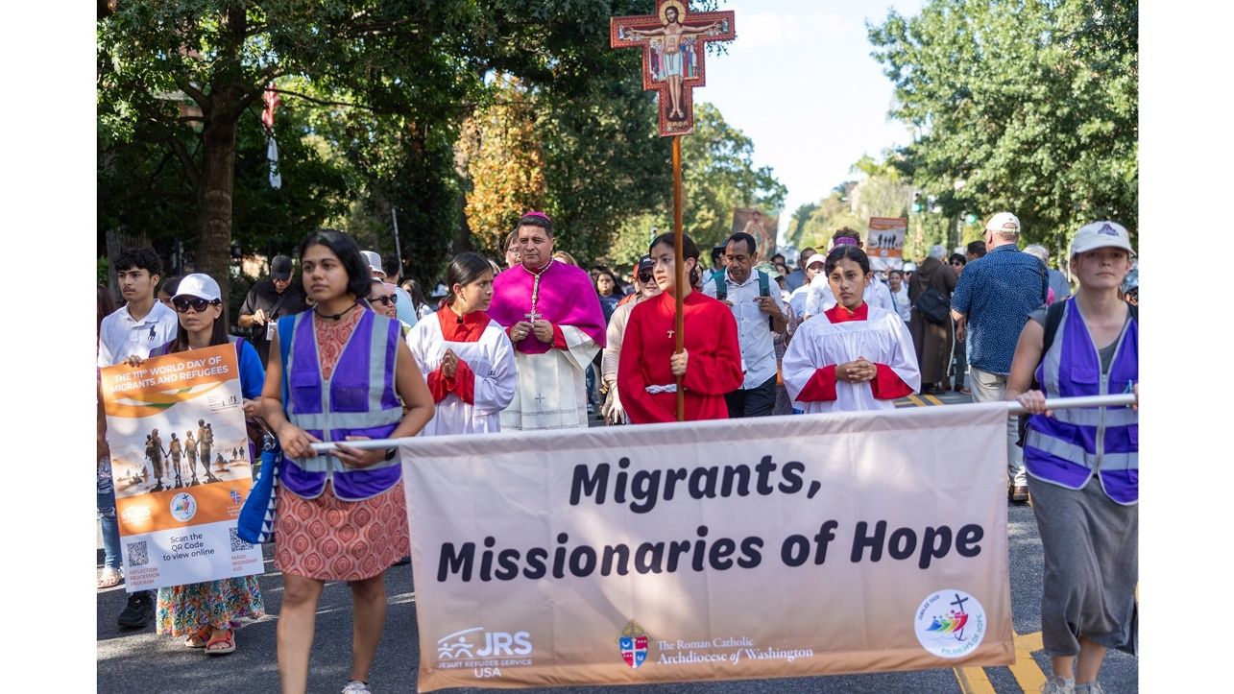
Es esta perspectiva la que debe guiar nuestra postura y acción como personas de fe. Como Iglesia, debemos consolar y solidarizarnos pacíficamente con los hombres y mujeres indocumentados cuyas vidas están siendo trastocadas por la campaña de miedo y terror del gobierno. La valentía y el sacrificio deben ser el sello distintivo de nuestras acciones en este momento de sufrimiento histórico y deliberado que se impone a personas que viven vidas verdaderamente buenas y que honran a nuestra sociedad.
Como ciudadanos, no debemos permanecer en silencio mientras esta profunda injusticia se comete en nuestro nombre. El sacerdote y el levita del Evangelio de hoy son un duro recordatorio de que, ante el sufrimiento, a menudo optamos por pasar de largo, a veces por indiferencia, a veces por miedo, a veces por una reticencia general a involucrarnos.
Pero Jesús rechazó esta indiferencia, este miedo, esta reticencia. Sus últimas palabras en el Evangelio solo permiten una opción. ¿Cuál de estos, en tu opinión, fue prójimo de la víctima del ladrón? Al comprender y afrontar la opresión de los hombres y mujeres indocumentados entre nosotros, solo tenemos una respuesta: Lo fui, Señor, porque vi en ellos tu rostro.
https://www.religiondigital.org/opinion/cardenal-habla-claro-fin-Washington-Trump-Emigrantes-samaritano_0_2820917881.html?utm_source=dlvr.it&utm_medium=facebook

